附件1
宁夏县域义务教育基本均衡发展监测系统
学校用户操作说明

一、登录系统
请打开浏览器，访问网址：http://218.95.135.155:8443/《宁夏教育督导评估监测系统平台》（如图1）。请点击《县域义务教育基本均衡发展评估监测系统》，进入宁夏义务教育基本均衡发展评估监测系统的登录界面（如图2），请使用本单位的用户名和密码登录（提示：账号格式 admin@学校 10 位标识码数字，初始密码为“111111”）。
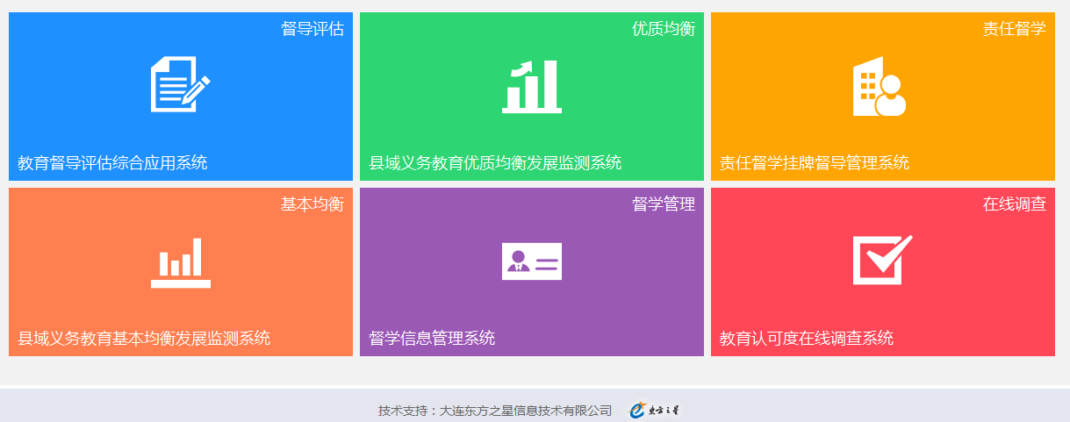
图1
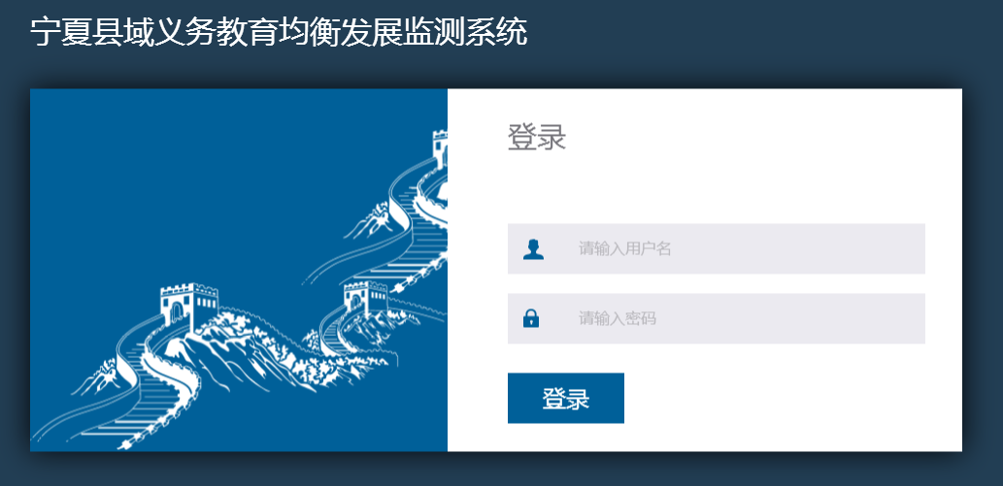图2
二、数据填报
登录后，点击【数据填报】（如图 3）。请根据本校实际情况填写所有填报项数据。
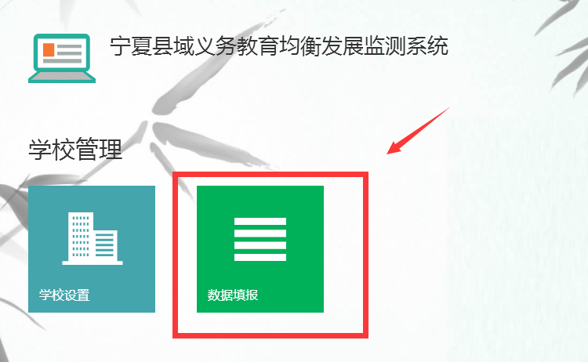
图3
特别说明：
①所有填报的基础项的含义可参考《国家教育事业统计系统》。
②数据填报工作未完成时可以点击“临时保存”按钮保存数据，以便填写和修改数据。所有数据填报完成准确无误后点击“提交”按钮进行提交。【注意：点击“提交”按钮后数据不可修改，如果想要修改，请联系直属县级主管部门进行解锁操作】。
③所有填报项目，只需填报数字即可，无需填写单位。但请注意系统中预设的单位，确保小数点位数正确。
填报过程中可点击【临时保存】（如图 4）。
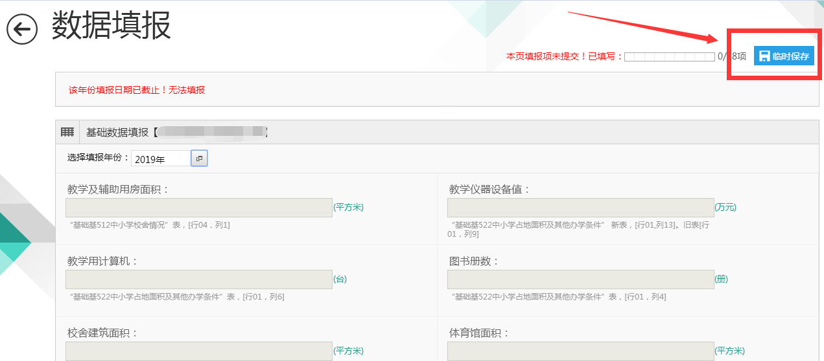
图4

填报完成后请点击【提交】（如图 5）。
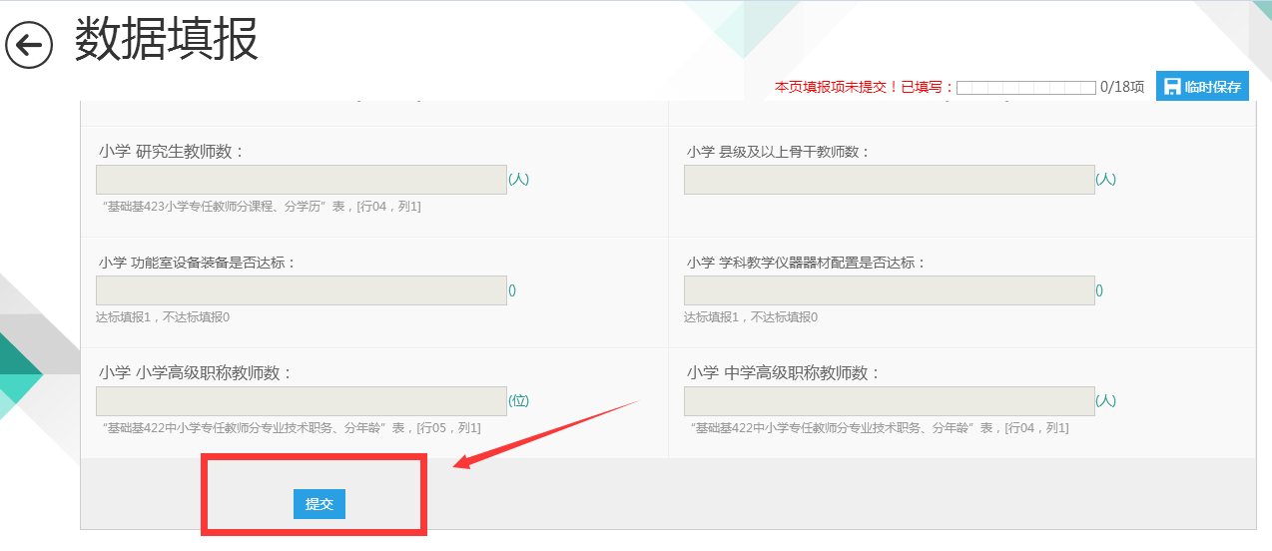
图5

附件2
宁夏县域义务教育优质均衡发展监测系统
学校用户操作说明

一、登录系统
请打开浏览器，访问网址：http://218.95.135.155:8443/《宁夏教育督导评估监测系统平台》（如图1）。请点击《宁夏义务教育优质均衡发展评估监测系统》，进入宁夏义务教育优质均衡发展评估监测系统的登录界面（如图2），请使用本单位的用户名和密码登录（提示：账号格式admin@学校 10 位标识码数字，初始密码为“111111”）。
图1
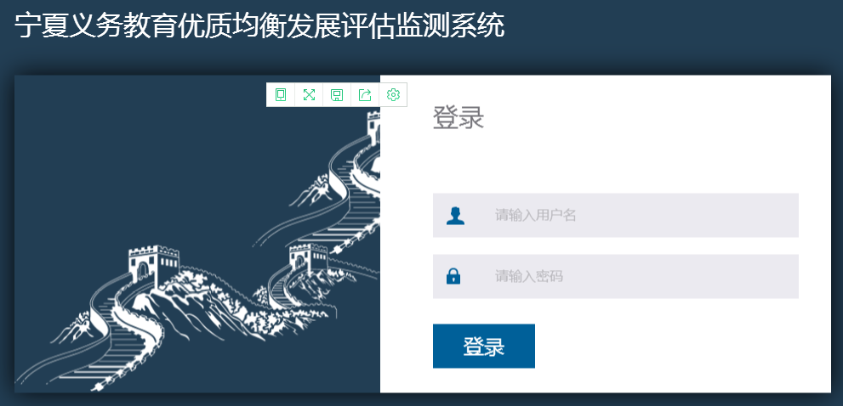
图2
二、数据填报
登录后，点击【数据填报】（如图 3）。请根据本校实际情况填写所有填报项数据。
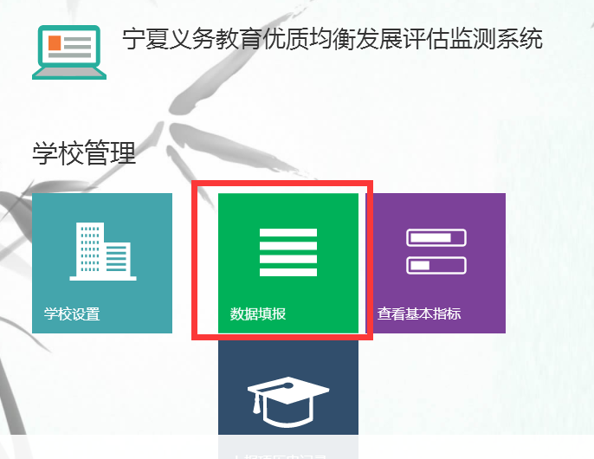
图3
特别说明：
①所有填报的基础项的含义可参考《国家教育事业统计系统》。
②数据填报工作未完成时可以点击“临时保存”按钮保存数据，以便填写和修改数据。所有数据填报完成准确无误后点击“提交”按钮进行提交。【注意：点击“提交”按钮后数据不可修改，如果想要修改，请联系直属县级主管部门进行解锁操作】。
③所有填报项目，只需填报数字即可，无需填写单位。但请注意系统中预设的单位，确保小数点位数正确。填报过程中可点击【临时保存】（如图 4）。
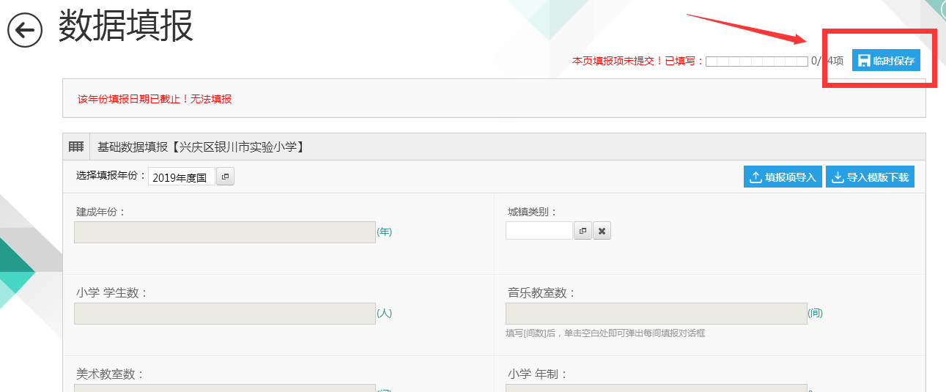
图4
填报完成后请点击【提交】（如图 5）。

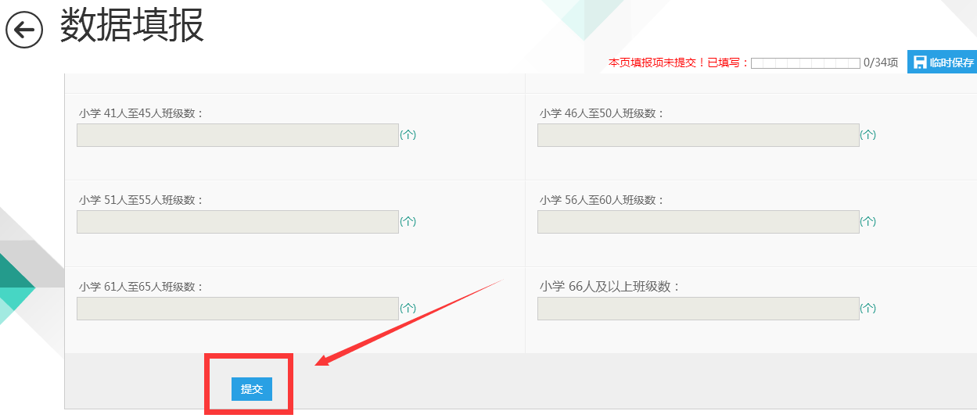
图5

说明：数据填报项中，音乐教室、美术教室默认显示一间的填报，填写[间数]后，单击空白处即可弹出每间填报对话框。年制填写后，单击空白处即可弹出每学年填报对话框。

